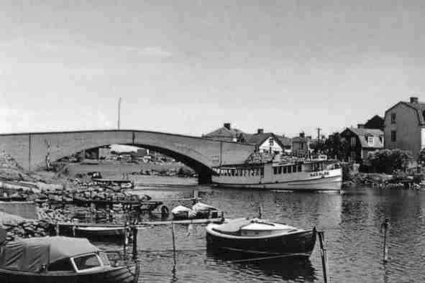
www.salto-ekholmen.se

Saltö-Ekholmens Trädgårds- och Intresseförening

Välkomnar alla medlemmar till
Trivselkväll fredagen den 25 augusti 2017
kl. 19.00.
Plats: Saltöfiskhall
Vår eminenta lokala fiskleverantör Håkan med besättning ger oss en oförglömlig kväll med härligt umgänge, god förtäring och smäktande musikunderhållning.

Håkan låter oss smaka hans egen komponerade ”räk-frossa-låda” med tillbehör, kaffe och kaka till priset av 150 :- /person.
Musikunderhållningen levereras av ”Herr Ludvigs trubaduo”, där det självklart ges möjlighet att sjunga med. Låt denna trivselaktivitet berikas av din närvaro – kom och va med i trevligt umgänge!

Bindande anmälan sker senast måndagen den 21 augusti till:
Göran Mårdhed 070-5297677 eller mail:gmardhed@outlook.com
Sätt in 150:- på BG 726-4922 eller Swish 123 651 0838, ange namn!

Eftersom det är begränsat med antalet platser till denna trivselkväll, gäller principen att anmälan tas i mot utifrån inkommen turordning – alltså ”först till kvarn”.

Varmt välkomna hälsar styrelsen!

Vänd!

